micela ^{{2}}
koloidní částice přibližně kulovitého tvaru; její povrch je tvořen strukturami, jejichž interakce s rozpouštědlem je energeticky výhodná, a vnitřní část strukturami, jejichž interakce s rozpouštědlem je nevýhodná. Ve vodném prostředí je tedy povrch micely hydrofilní a vnitřní části hydrofobní. V nepolárním prostředí se mohou tvořit tzv. reversní micely s obráceným uspořádáním polárních a nepolárních částí. Z biochemického hlediska jsou důležité zejména monomolekulární micely globulárních bílkovin (viz sféroproteiny) a micely tvořené molekulami polárních lipidů (viz obr.). Mezi micely se nezařazují organisované dvojrozměrné struktury biologických membrán.
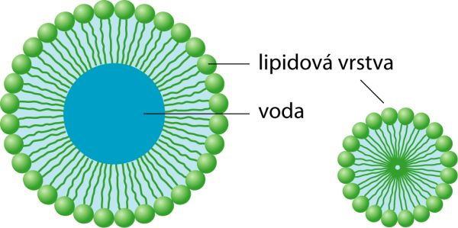

sféroproteiny ^{{1}}
též globulární bílkoviny, z řeckého sfaíra = koule, proteiny nepravidelně kulovitého či protáhle elipsovitéhoho tvaru, rozpustné ve vodě nebo ve zředěných roztocích neutrálních solí. Jejich prostorové uspořádání je takové, aby hydrofilní skupiny byly převážně lokalisovány na povrchu, kde mohou dobře interagovat s vodou a zvyšovat tak rozpustnost, zatímco objemné hydrofobní skupiny bývají z velké části ukryty uvnitř bílkovinné globule; vznikají tak jakési micely, jejichž hydrofobní jádro (tzv. core) je pro vodu nepřístupné. Mezi globulární bílkoviny patří většina intracelulárních (cytosolových) bílkovin (hemoglobin, myoglobin, rozpustné cytochromy, metabolické enzymy atd.) jakož i rozpustné extracelulární bílkoviny (plasmové bílkoviny, trávicí enzymy, bílkovinné hormony apod.).

membrána biologická ^{{1}}
též biomembrána, 6 – 10 nm tlustá buněčná struktura tvořená dvojvrstvou polárních lipidů, do níž jsou začleněny membránové bílkoviny. Polární lipidy jsou orientovány tak, že jejich hydrofobní řetězce směřují dovnitř membrány a hydrofilní polární hlavice ven, kde interagují s vodou. Díky hydrofobním interakcím je tato struktura dosti stabilní, přičemž jednotlivé molekuly polárních lipidů se mohou celkem volně pohybovat do stran (laterální difuse); za fysiologických podmínek jsou lipidy ve formě tzv. dvojrozměrné kapaliny. Takto popisovaná struktura odpovídá dnes obecně přijímanému „modelu tekuté mozaiky” (angl. fluid mosaic model). Chemické složení lipidové frakce membrán se liší podle druhu organismu i podle druhu membrány (podle orgánů, organel apod.); často se dokonce podstatně liší i složení jednotlivých lipidových vrstev jediné membrány. Bílkoviny tvoří 20 – 80 % hmotnosti membrány a zajišťují její specifické funkce. Hlavní funkcí membrán je oddělit dva kompartmenty, které se navzájem liší chemických složením. Buněčná (tzv. plasmatická) membrána odděluje intracelulární a extracelulární prostor, zatímco membrány jednotlivých organel oddělují tyto kompartmenty od cytosolu. Na druhé straně, tyto prostory si navzájem vyměňují látky a informace. Proto musí membrány umožňovat řízený transport molekul a iontů (membránový transport) jakož i přestup informace o přítomnosti důležitých signálních molekul (viz signál). Biologické membrány jsou tedy semipermeabilní (též selektivně permeabilní); umožňují průchod některých částic zatímco pro jiné jsou neprůchodné. Součástí membrán jsou i některé enzymové systémy podílející se na metabolismu; nejdůležitější z nich jsou ty, které zajišťují synthesu ATP v procesu membránové fosforylace. Také všechny „elektrické” jevy v organismech (vedení nervového vzruchu, elektrické orgány ryb a paryb atd., viz membránový potenciál) souvisejí s biomembránami.
